2019 METŲ KOVAS - SĄMONINGUMO DIDINIMO MĖNUO

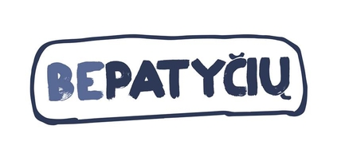
Kauno lopšelio – darželio „Volungėlė“ bendruomenės nariai organizuoja ir vykdo veiklas, skirtas patyčių prevencijai ar
kitokio žeminančio elgesio stabdymui

Organizatoriai

